Wiersz

Teatr
J. Koczanowska
Teatr to miejsce jest niezwykłe,
zaczarowana każda chwila,
kurtyna w górę się unosi
i przedstawienie rozpoczyna.
Na scenie dzieją się historie
wesołe, smutne, zagadkowe,
można do kraju baśni trafić
i poznać światy całkiem nowe.
Można się wzruszyć, rozweselić,
nauczyć wielu mądrych rzeczy,
uważnie patrzeć, pilnie słuchać,
ciekawym być i bardzo grzecznym.

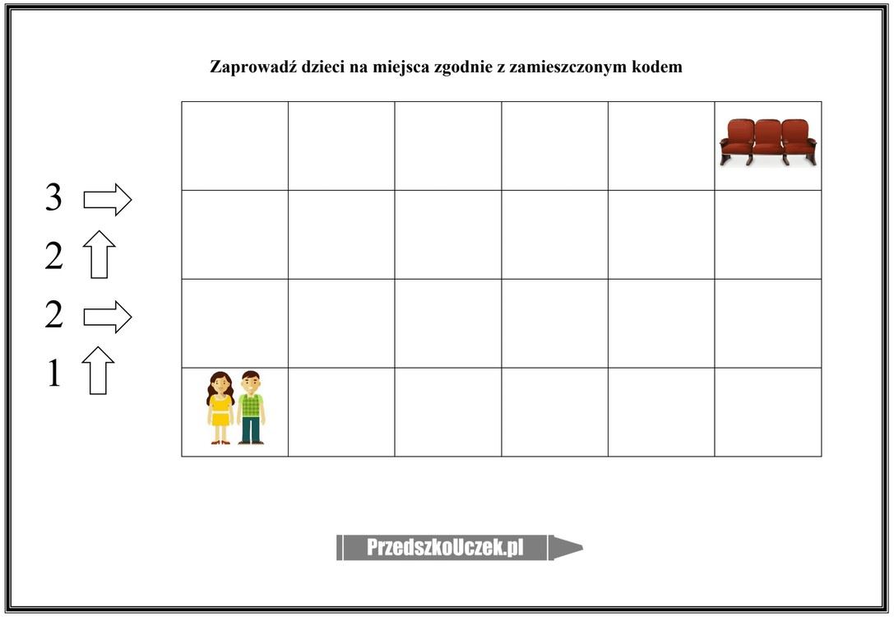
Karta pracy

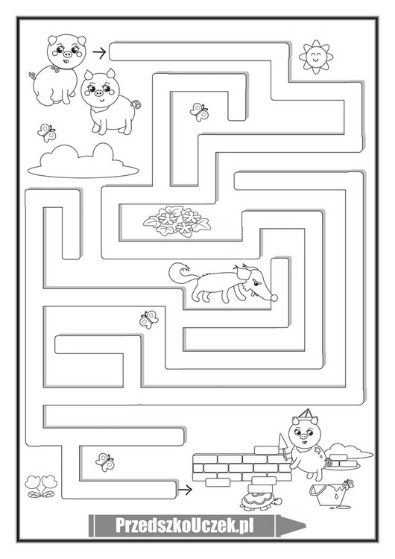

Zabawa ruchowa: Wytnij obrazki. Poruszaj się przy dowolnej muzyce. Na przerwę w muzyce wylosuj jeden obrazek i ustaw swoje ciało jak na obrazku. Zabawa trwa dalej.
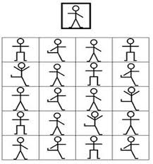

Wytnij obrazki i ułóż je we właściwej kolejności.
